广州市职业病防治院
建设项目职业卫生技术报告信息网上公开表
表式号：BG31-01
1、建设单位（用人单位）
名 称 | 广汽丰田汽车有限公司
地 址 | 广州市南沙区市南大道8号
联系人 | 谭德立
报告类型 | 职业病危害因素定期检测报告
项目名称 | 广汽丰田汽车有限公司（三线）
2、技术服务项目组成员
编写者 |  | 陈培仙 |  |  | 校核者 |  |  | 张海 |  |  | 批准者 |  |  | 周丽屏
3、现场信息
（1）现场调査
专业技术人员名单 |  |  | 陈培仙、卢苏萍、范小猛 |  |  |  |  |  |  | 调查时间 |  |  | 2021.4.15~16
（2）现场采样、现场检测
专业技术人员名单 |  |  | 周丽屏、张海、邓颖聪、陈培仙、卢苏萍、范小猛、冯玉超、钟坤鹏、舒友梅、黄海文 |  |  |  |  |  |  | 采样、检测时间 |  |  | 2021.5.19~21,  2021.8.18
（3）建设单位陪同人
主陪人员 |  |  | 杨田杰 |  |  |  | 其他人员 |  | 马德良
4、证明现场调查、现场釆样、现场检测的图像影像
现场调查 | 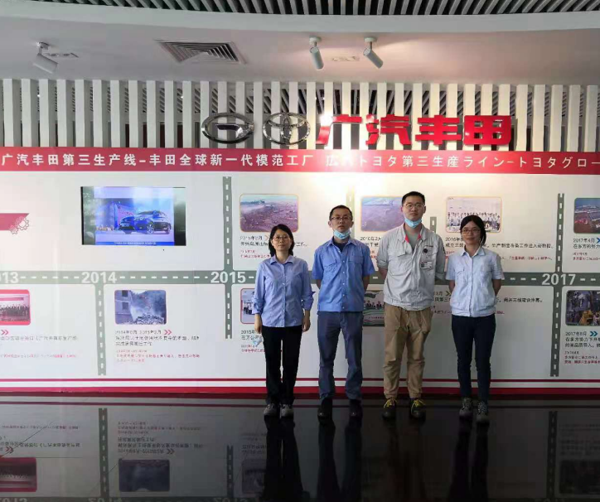
现场釆样 | 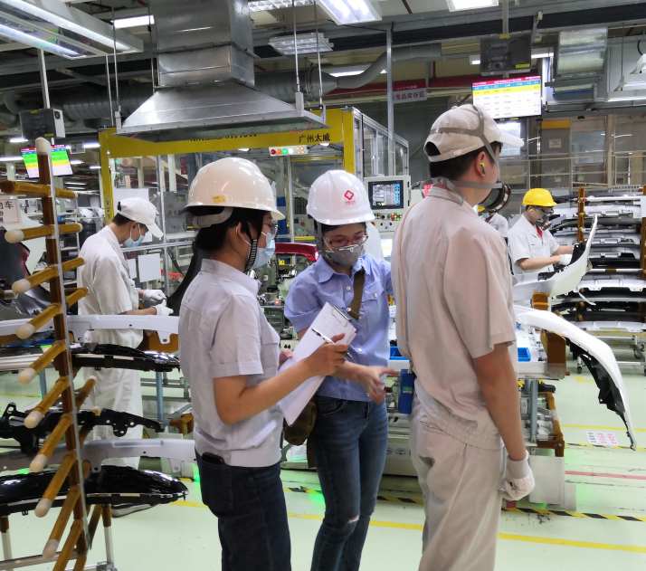
现场检测 | 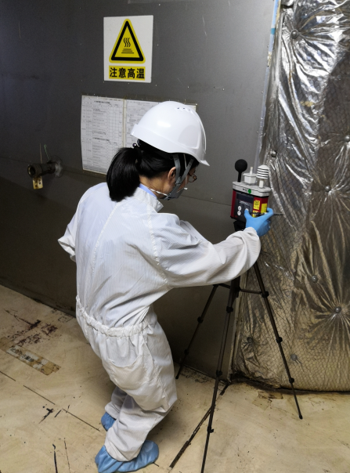
5、公开信息审核人 |  |  |  |  |  | 公开时间 |  |  |  |  |  | 单位盖章

